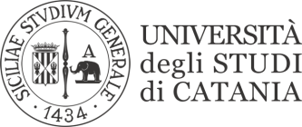

SESSIONE DI LAUREA STRAORDINARIA 2020

Si comunica che, in aggiunta alla regolare sessione di laurea prevista per il 27 ottobre, è indetta una sessione straordinaria di laurea per il mese di dicembre con le seguenti scadenze:

-Inizio seduta di laurea 17 dicembre 2020
-Domanda entro il 17 ottobre 2020
-Inserimento prova finale (corsi di laurea triennale) online entro il 12 dicembre 2020
-Inserimento tesi (corsi di laurea magistrale) online e consegna di una copia cartacea (non necessariamente rilegata) in Segreteria entro il 12 dicembre 2020

*I laureandi dovranno inviare il frontespizio della prova finale per e-mail (linguedidatticarg@unict.it) entro il termine dell'inserimento della prova finale.

